Définir un « THERMOPLONGEUR BORD DE CUVE (SDI & SCI)»
Complétez les textes en surbrillance vert, effectuez un enregistrer sous … et faite nous parvenir ce document

Vos coordonnées Raison sociale
Adresse
Code postal - Ville
Téléphone – Fax – e-mail

Vous désirez : Choisissez Qté Tapez ici la quantité

Puissance : watts W – Tension : Voltage V – Charge spécifiques (Cs) W/cm² (si impératif) W/cm²
Température de travail : °C Nature du fluide à chauffer : Préciser
Nature du blindage (si impératif) : Choisissez Autres Préciser

Droit (S.D.I.) Coudé (S.C.I.)

Coude (C) en mm
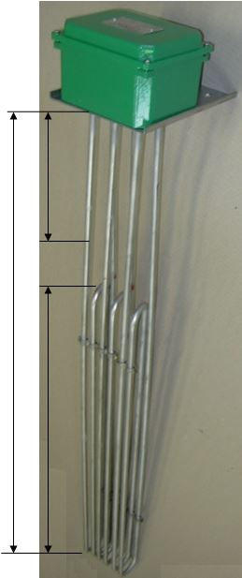
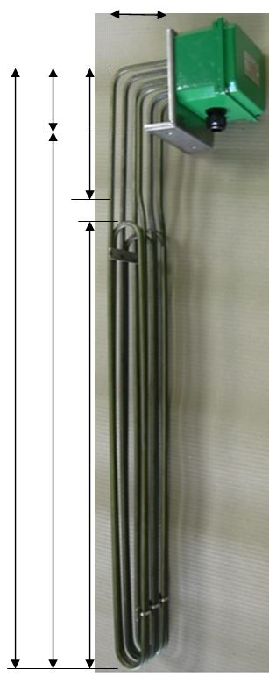
Boitier Boitier

Lg total (L.T.) en mm
Lg sous platin (L.P.) en mm

Lg boucle (B) en mm NC en mm

Platine

Lg sous platine (L.P.) en mm
Lg boucle (B) en mm N.C. en mm
Platine

Ø du tube
en mm

Boitier
Alu peint  Dim. 170x130xh:100 | Boitier PVC  Dim. 130x130xh:100 | Thermostat monté dans boitier et DDG | Platine (standard)  SDI dim 160x200  SCI dim. 160x170x54 | Platine (spéciale)  nous transmettre  un plan

